ИНФОРМАЦИЯ
12 января 2020 года в этнографическом зале прошла традиционная ново-михайловская встреча «Рождество Христово», в которой приняли участие 45 человек, среди них 6 учащихся сош №7. Во встрече приняли участие и выступили: настоятель Михайло-Архангельского храма протоиерей Федор Ефименко, заместитель председателя совета депутатского корпуса Октябрьского сельского поселения Выглай О.М., атаман Старолеушковского ХКО Котельников С.М., народные умелицы Агаева И.В. и Костюк И.Н., детский ансамбль «Любава» (руководитель, баянист Беспалый В.П.), ансамбль «Славица» (руководитель, баянист Беспалый В.П.).
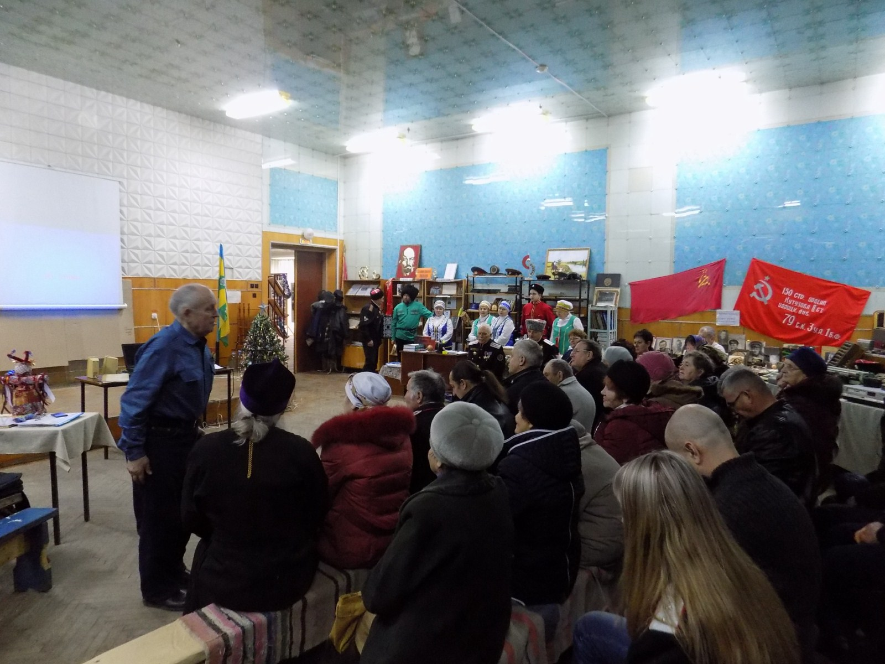

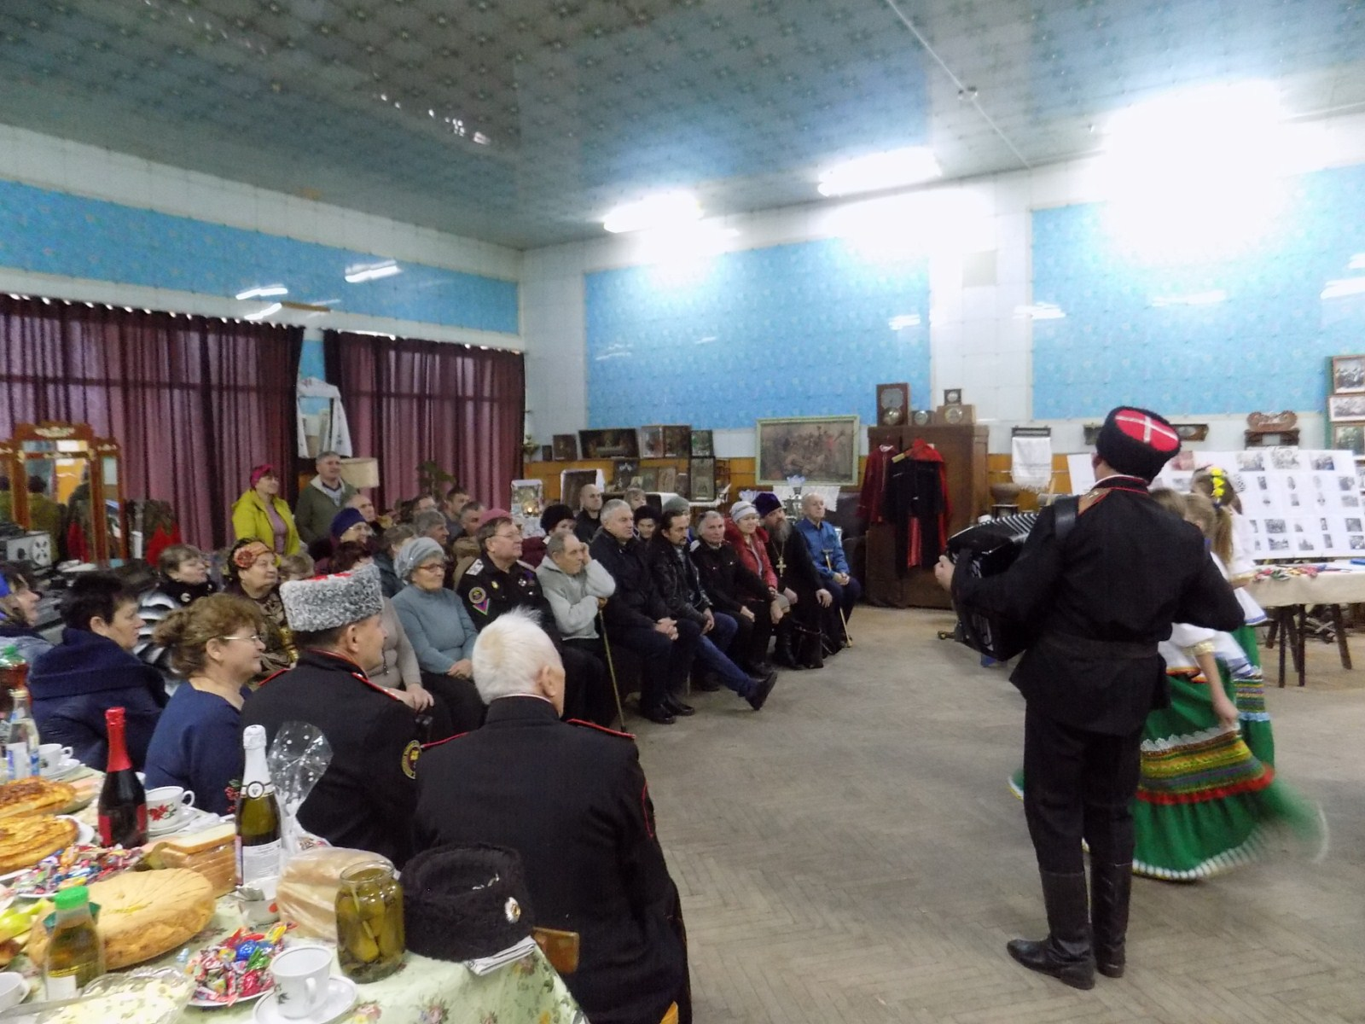

Сотрудник музея Ю.В. Кондратюка Николай Майстровский.

